Lapsana communis, Rainsalat (Rainkohl)
[Asteraceae, Korbblütler]

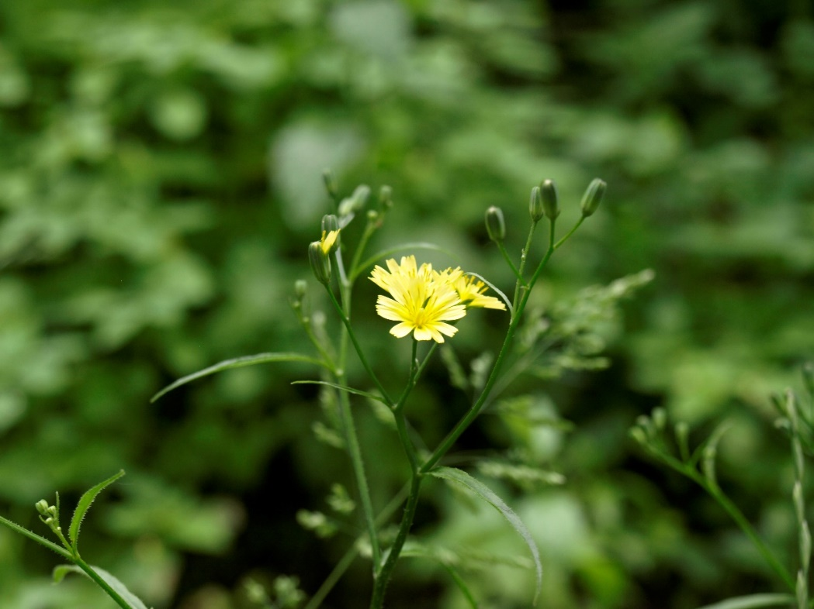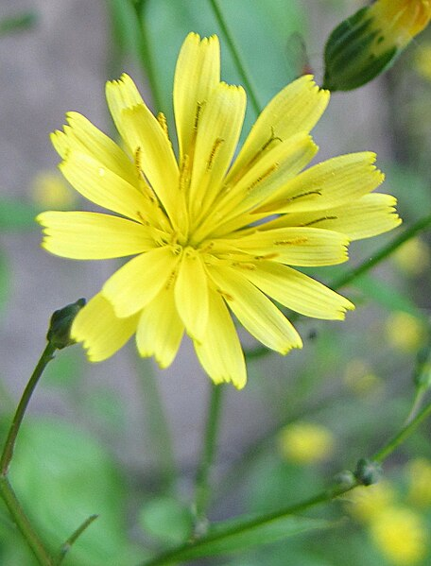

Merkmale: Dieser einjährige Therophyt erreicht eine Höhe von (20)40-180 cm.
Der Stängel ist verzweigt, vielköpfig und beblättert. Die Blätter sind eiförmig oder lanzettlich und buchtig gezähnt. Die unteren Blätter verschmälern sich in einen geflügelten Stiel, mit 1-2 Paaren fiederartiger Abschnitte. Die oberen Blätter sind oft sitzend und ganzrandig. Die Pflanze hat einen weißen Milchsaft.
Die Früchte haben keinen Pappus.
Ökologie: Lapsana communis ist eine nitrophile Art, die in Auwäldern, auf Waldschlägen, in ruderalen Gebüschen, in Gärten und auf frischen, nährstoffreichen Äckern vorkommt.
Blütezeit: Juni bis August
Höhenstufe: collin bis montan
Rote Liste Nordtirol¹: LC
Rote Liste Osttirol¹: LC
Rote Liste Österreich²: LC
L | T | K | F | R | N | S
5 | 6 | i | 5 | 6 | 7 | 0

Zeigerwerte:

